محركات الوجه الواحد
تعتبر المحركات أحادية الوجه من أكثر أنواع المحركات إستعمالا فى الاستخدامات المنزلية والصناعية ، فعلى سبيل المثال نجد أنها تستخدم فى المثاقيب اليدوية الكهربية والمكانس والخلاطات والمراوح والغسالات والثلاجات وأجهزة التكييف .......................إلخ

أنواع محركات الوجه الواحد

المحرك العام - Universal motor
- المحرك ذو القطب المظلل - Shaded pole motor
- المحرك ذو الوجه المشطور Split-phase motor

المحرك العام - Universal motor
- المحرك العام هو محرك يمكن تشغيله بالتيار المستمر ، أو بالتيار المتردد ذي الوجه الواحد ، وبنفس السرعة تقريبا. ويشيع استعمال المحركات ذات القدرة الكسرية من الحصان في التطبيقات المنزلية مثل خلاطات الطعام وماكينات الخياطة.
- المحركات العامة هي محركات توالي ، ولها عزم دوران ابتدائي كبير ، كما أنها متغيرة السرعة. وهي تدور بسرعة تبلغ في ارتفاعها درجة الخطورة عندما لا تكون محملة ، ولذلك فهي تثبت عادة مع الجهاز الذي تقوم بإدارته.
- تستعمل أنواع عديدة من المحركات العامة في هذه الأيام ، ويشبه النوع الأكثر شيوعا محرك توال صغير ذا قطبين بارزين ، مثل محركات التيار المستمر. ويوجد نوع آخر من المحركات العامة تحتوي علي ملفات مجال موزعة في مجار ، تماما مثل المحرك ذي الوجه المشطور. وتصنع هذه المحركات عادة بأحجام تتفاوت من 1/200 إلي 1/3 حصان ، إلا أنه يمكننا الحصول عليها بأحجام أكبر.

- يتكون المحرك العام ذو الأقطاب البارزة من الأجزاء التالية:

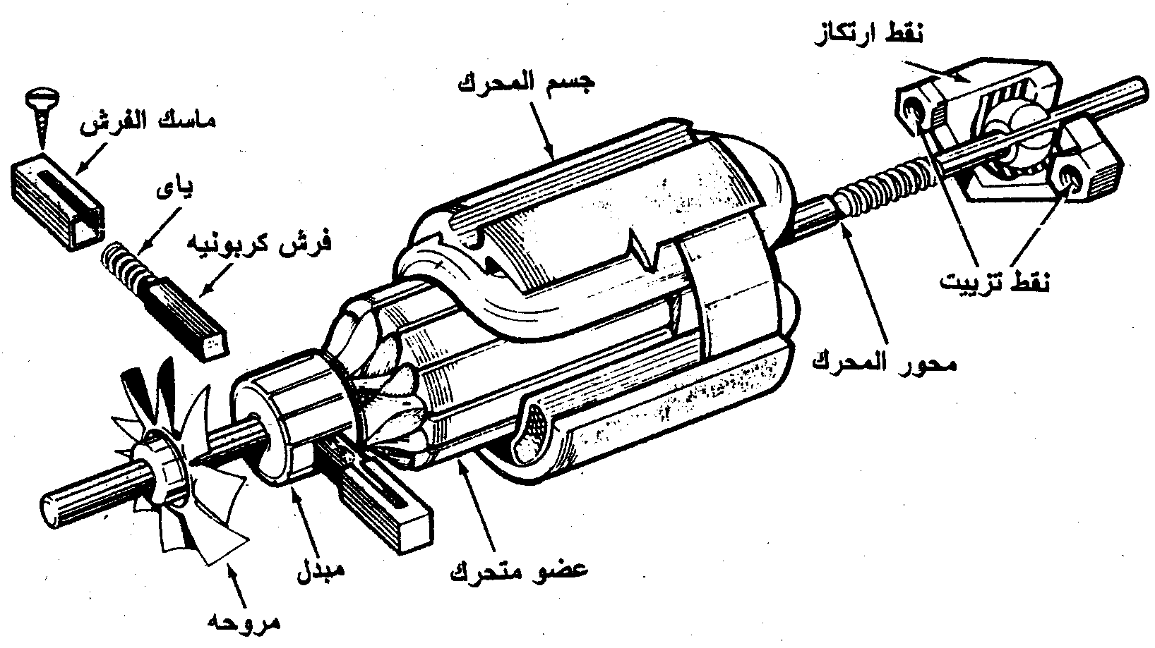
محرك عام مفكك

1- الإطار:
عبارة عن غلاف من الصلب أو الألمونيوم أو الحديد الزهر (جسم المحرك)، وحجمه كبير لدرجة أنه يستطيع أن يحمل رقائق قلب المجال. وتثبت أقطاب المجال في الإطار عموما بواسطة مسامير تنفذ فيه. وغالبا ما يكون الإطار جزءا مكملا للماكينة التي تحمله .
2- قلب المجال :
ويتكون قلب المجال ( العضو الثابت ) من رقائق تضغط جديدا ، ثم تربط بمسامير برشام أو مسامير بصواميل. وتصمم الرقائق بحيث تحتوي علي قطبي المجال لمحرك ذي قطبين. وقلب المجال يثبت في داخل إطار أو جسم المحرك .
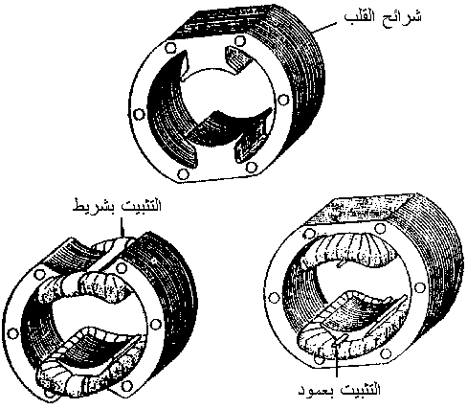
قلب المجال في المحرك العام

3- المنتج :والمنتج (العضو المتحرك) شبيه بمنتج محرك تيار مستمر صغير ، وهو يتكون أساسا من قلب من الرقائق يحتوي علي مجار معتدلة أو مائلة وعضو تبديل Commutator توصل إليه أطراف ملفات المنتج. وكل من قلب المنتج وعضو التبديل مثبتان علي العمود.

4- الغطاءين الجانبيين :يتم تثبيت المنتج محوريا حر الحركة داخل قلب المجال للمحرك ميكانيكيا ، وذلك بواسطة الغطاءان الجانبيان علي جانبي الإطار ويحفظان في مكانهما بواسطة مسامير قلاووظ. ويحتوي الغطاءان علي الكرسيين ، وهما عادة بلي أو ذو جلبة حيث يدور فيهما عمود المنتج. ويحتوي كثير من المحركات العامة علي غطاء جانبي ، يصب كجزء من الإطار ، وبذلك يمكن رفع غطاء جانبي واحد في هذا النوع من المحركات ، تثبت حوامل الفرش بالمسامير عادة في الغطاء في الجانبي الأمامي .
5 ـ حامل الفرش : يركب غالبا فى الغطاء الجانبي الأمامي ويكون معزولا تماما عن جسم المحرك .
6 ـ الفرش الكربونية : ـ وتصنع من خليط من الكربون والجرافيت وتوضع كل فرشة داخل تجويف من النحاس ويضغط عليها ياى ( سوستة ) لضمان تلامس سطح الفرشة باستمرار على عضو التوزيع أو التبديل .

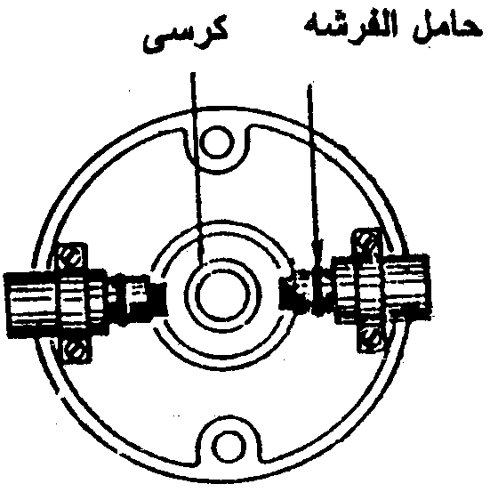
تثبيت الفرش في الغطاء الجانبي

نظرية تشغيل المحرك العام :
- وتتلخص طريقة تشغيل المحرك العام عند وجود عزم دوران بين ملفات المجال ( العضو الثابت ) والمنتج (العضو المتحرك) نتيجة لتوصيل المنتج مع ملفات المجال علي التوالي ومرور التيار. وتتفاعل خطوط القوي المغناطيسية المتولدة بواسطة ملفات المجال ، مع خطوط القوي المتولدة من المنتج ، بحيث ينتج الدوران ، وهذا سواء أكان التيار مترددا أم مستمرا .
- يتم تصميم أغلب المحركات العامة لتعمل عند سرعات أعلي من 3500 دورة في الدقيقة .
- ويمكن ضبط سرعة المحركات العامة باستخدام مقاومة ذات قيمة مناسبة علي التوالي مع المحرك. وميزة هذه الخاصية يتم استخدامها فى محركات ماكينة الخياطة حيث يكون من الضروري تشغيل المحرك علي مدي مختلف من السرعات .

- عكس إتجاه دوران المحرك العام : ـ و يتم ذلك بعكس إتجاه مرور التيار إما فى ملفات الأقطاب أو ملفات المنتج .
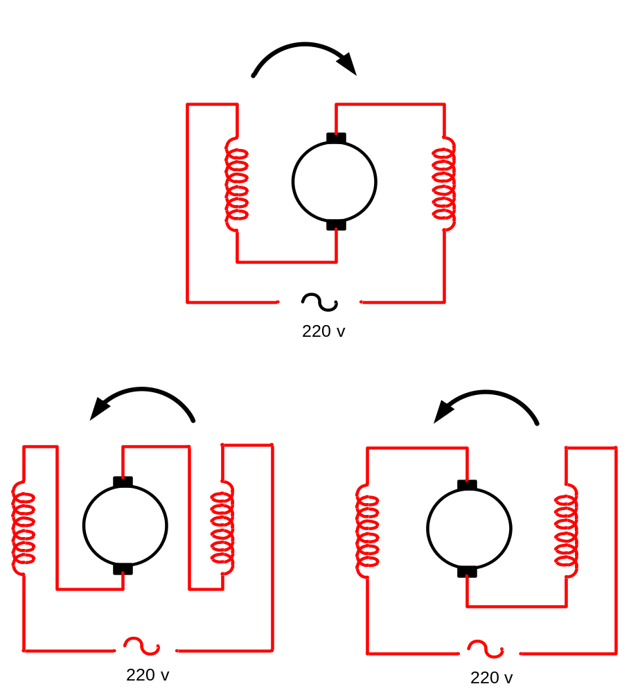

توصيل وعكس حركة المحرك العام

المحرك ذو القطب المظلل - Shaded pole motor
- المحرك ذو القطب المظلل هو محرك تيار متردد ذو وجه واحد ، وتتراوح قدرته ما بين (0,01 … 0.35) من الحصان تقريبا. وهو يستخدم في الاستعمالات التي تحتاج إلي عزم دوران ابتدائي منخفض مثل المراوح ومجففات الشعر وتطبيقات عديدة أخري .
التركيب والتوصيل الداخلى : يتركب المحرك ذو القطب المظلل من الآتى : ـ
- عضو دائر و هو من النوع القفص السنجابي ، ويتكون من عمود مصنوع من الصلب وقلب مكون من رقائق الصلب السليكونى تكون بعد تجميعها شكل إسطوانى على محيطها الخارجى مجارى توضع بها قضبان من النحاس أو الألمنيوم المقصورة من طرفيها بحلقتين من النحاس أو الألمونيوم حسب نوع معدن القضبان .
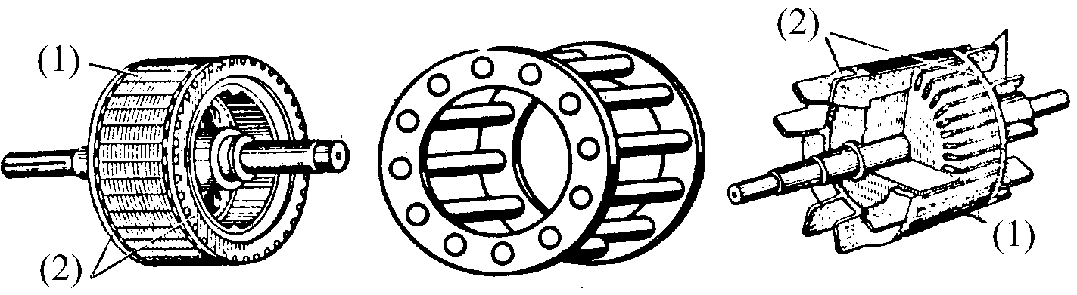
- عضو ثابت يتكون من قلب من رقائق الحديد يحتوي علي الأقطاب البارزة ملفوف عليها ملفات الأقطاب
( الملفات الرئيسية ) . ويوجد بكل قطب مجري بالقرب من إحدى الجانبين موضوع حولها ملف مقصور على شكل حلقة يطلق ملف القصر أو حلقة القصر وبالتالى يكون على كل قطب ملفان ، الملف الرئيسى الذى يمر به تيار الينبوع المغذى ويحدد القطبية المختلفة لأقطاب المحرك فى لحظة ما ، وملف القصر الذى يتولد به تيار مستنتج ، وبالتالى يكون بين الملف الرئيسى وتيار ملف القصر المتولد بالاستنتاج زاوية وجه مما يسبب مجال مغناطيسى دائر حول الأقطاب يساعد على توليد عزم دوران ، وبذلك يستنتج فى العضو الدائر المقصورة ملفاته أيضا تيار يولد مجال مغناطيسى مكونا مع المجال الأصلى للأقطاب مجال محصل يسبب تولد عزم دوران المحرك .
- كما تصنع هذه المحركات بقطبين ، أو أربعة أقطاب أو ستة أو ثمانية بحيث يتم توصيل الأقطاب المجاورة بطريقة تعكس قطبيتها. ويمكن أيضا تصنيع هذا النوع من المحركات بأقطاب غير بارزة أي بواسطة مجاري توضع فيا الملفات الرئيسية والمظللة في الإطار الخارجي. بحيث تحتل الملفات المظللة حوالي الثلث فقط من جانب القطب للملف الرئيسي.
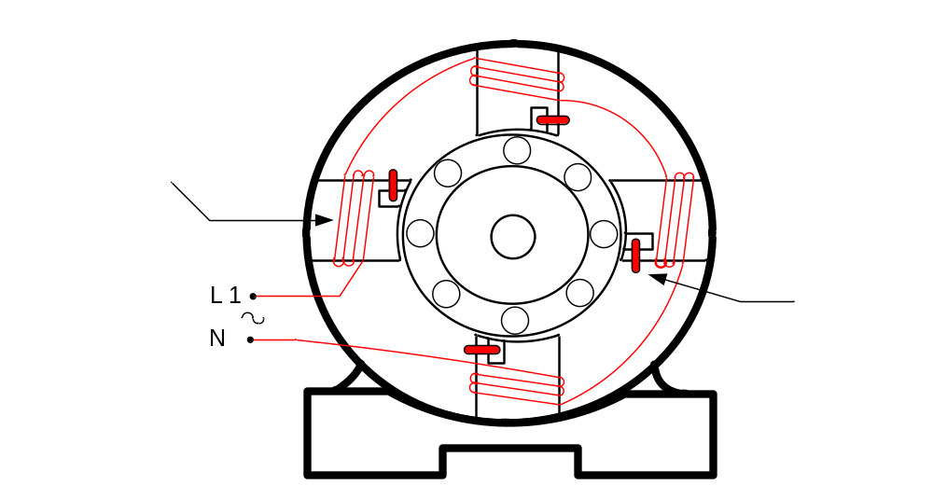
محرك ذو قطب مظلل ( أربعة أقطاب )

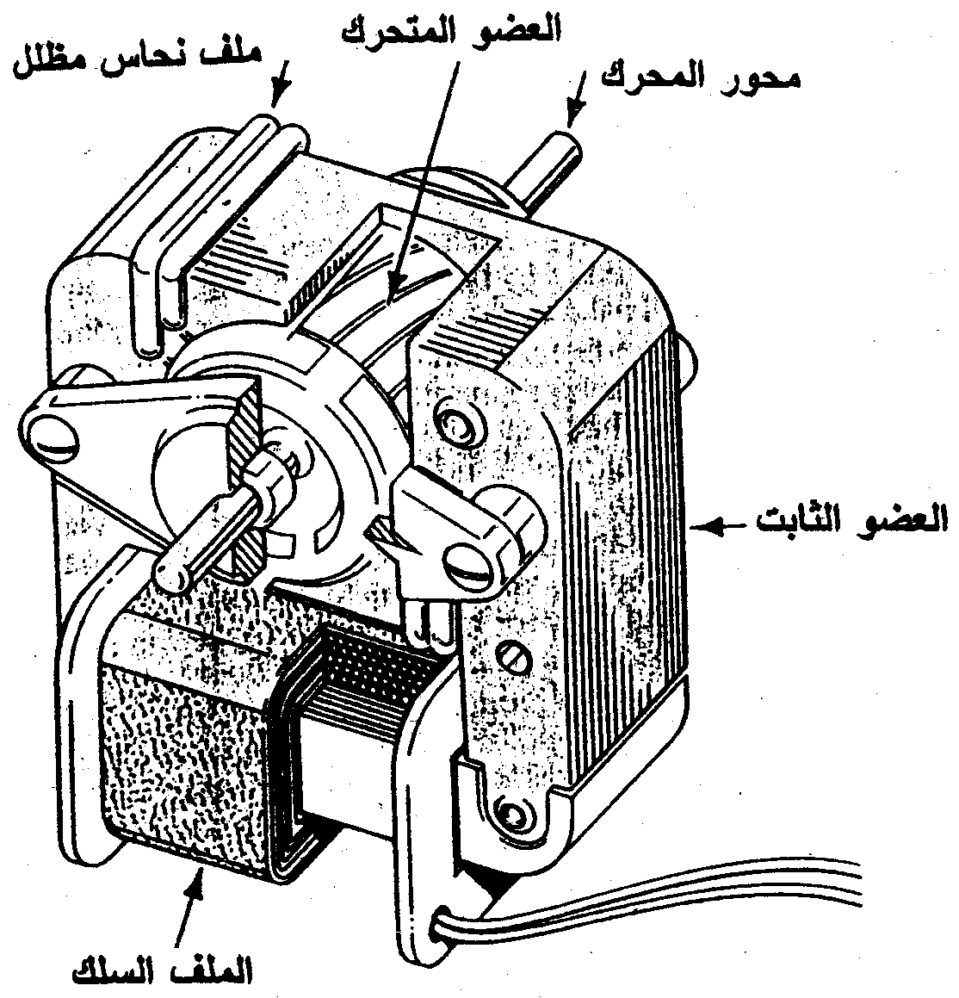
محرك ذو قطب مظلل (قطبين فقط) ذو البكرة

- والملف المظلل عبارة عن لفة مصنوعة من سلك النحاس ذات مقطع كبير تقصر على نفسها وتوضع فى مجرى خاصة بها تكون على أحد جانبى القطب وتكون محاطة بالملفات الرئيسية الملفوفة على الأقطاب ، وتعمل هذه الملفات المظللة عمل ملفات البدء .
- وتحتوي كثير من المحركات ذات القطب المظلل علي عضو ثابت ذي مجارى توضع فيها الملفات كما هو
الحال في المحرك ذو الوجه المشطور.
- وطريقة تشغيل هذا النوع من المحركات يمكن تلخيصها فيما يلي:

- من المعروف أن المحركات التأثيرية تحتاج إلي ملفات مساعدة وذلك لتوليد عزم دوران ابتدائي في المحرك. ففي المحركات ذات الوجه المشطور والمحركات ذات المكثف تستخدم ملفات بدء لهذا الغرض ، تكون موضوعة علي زاوية قدرها 90 درجة كهربية من ملفات الحركة. ويحتاج المحرك ذو القطب المظلل أيضا إلي ملفات بدء ، ولكنها في هذه الحالة تتكون عادة من لفة واحدة مقفلة من النحاس الغليظ ، موضوعة علي أحد الجانبين في كل قطب من أقطاب العضو الثابت .

- ونتيجة لمرور التيار في ملفات الأقطاب الرئيسية ، يتولد في لفات الأقطاب المظللة ، خلال فترة البدء ، تيارا بالتأثير. فيتكون نتيجة لذلك مجال مغناطيسي في الأقطاب المظللة ، مختلف عن المجال المغناطيسي الذي تولده الأقطاب الرئيسية. وبهذا ينتج مجال مغناطيسي دائر ، يكفي لإعطاء عزم الدوران الابتدائي المطلوب. عندما يصل المحرك إلي سرعته المعتادة. يصبح تأثير الملفات المظللة مهملا.

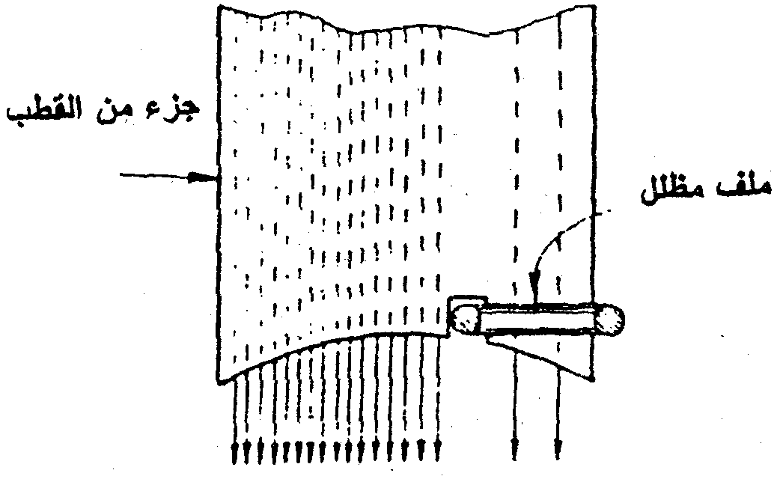
تأثير الملف المظلل

المحركات الإستنتاجية ذات الوجه الواحد Single-phase Induction Motors
وتمتاز تصميم هذا المحركات بأنها تعمل علي التيار المتغير أحادي الطور (Single-phase) والتى تستخدم في شبكات الكهرباء العامة المغذية للمباني. كما يمتاز هذا النوع من المحركات من سهولة صيانته .
- ومن أنواعها : ـ
- المحرك ذو الوجه المشطور Split-phase motor
- المحرك ذو مكثف البدء Capacitor-start motor
- المحرك ذو المكثف الدائم Permanent-Capacitor motor

أولا : ـ المحرك ذو الوجه المشطور:
هو أحد محركات التيار المتردد ذات القدرة الكسرية للحصان ، ويستخدم غالبا لتشغيل بعض الأجهزة المنزلية مثل الغسالات والمضخات الصغيرة والمراوح وأجهزة الموسيقي الأتوماتيكية …الخ.
وسمى بهذا الاسم لأنه لايستطيع بدء حركته عند تغذيه ملفه من مصدر جهد وجه واحد لذا فقد تم شطر ( فصل ) وجه آخر بواسطة ملف أو ملف ومكثف لتكون مقاومة ملفات الوجه المشطور ذات مقاومة أومية كبيرة بالنسبة للملفات الرئيسية مما يؤدى إلى وجود زاوية وجه بين التيار فى الملفات الرئيسية وملفات الوجه المشطور وبين الجهد وعندما تصل زاوية الوجه إلى 90 درجة فإننا نحصل على أفضل حالة . وتسمى ملفات الوجه المشطور بالملفات المساعدة أو بملفات التقويم أو بملفات البدء ، والملفات الرئيسية بملفات التشغيل أو بملفات الحركة .
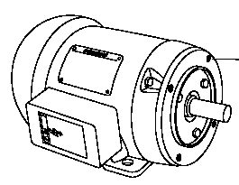
ويتكون هذا المحرك من جزئيين أساسيين ¸أولهما جزء يدور ويطلق عليه العضو الدائر (Rotor) وثانيهما جزء ساكن ويسمي بالعضو الثابت (Stator). ويتم تثبيت العضو الدائر محوريا داخل العضو الثابت بطريقة ميكانيكية., حيث يتم تغذيته من دائرة قدرة أو دائرة إنارة وجه واحد.
- العضو الدائر
ويتكون من ثلاثة أجزاء أساسية. الجزء الأول هو القلب حيث يتركب من ألواح رقيقة من الفولاذ ذات خواص كهربية عالية الجودة تسمي بالرقائق والجزء الثاني هو عمود الإدارة حيث يتم تجميع رقائق القلب عليه مع ضغطها. أما الجزء الثالث فهو عبارة عن ملفات القفص السنجابي والتي تتكون من قضبان نحاسية سميكة تم تبييتها في مجار خاصة بها في القلب الحديدي ويربط بين نهاية كل قضيبين حلقة نحاسية سمكية .

القضبان موضوعة فى المجارى قفص السنجاب القفص مصنع بالصب
- قلب العضو الدائر
- حلقتي توصيل القضبان وقصرهم

- العضو الثابت : هو عبارة عن قلب حديدي مصنوع من رقائق الصلب السليكونى على شكل أقراص مستديرة وتعزل كل رقيقة عن الأخرى بالورنيش لتقليل التيارات الإعصارية بها مجار شبه مغلقة ، ومثبت في إطار من الحديد الزهر أو الصلب ويتم لف وحدتين من ملفات نحاسية معزولة تشغلان المجاري ويطلق علي إحداهما ملفات البدء (بدء الحركة أو التقويم أو المساعدة) وهي من سلك النحاس الرفيع المعزول وعلي الثانية الملفات الرئيسية (التشغيل أو الحركة) وهي من سلك النحاس السميك المعزول.

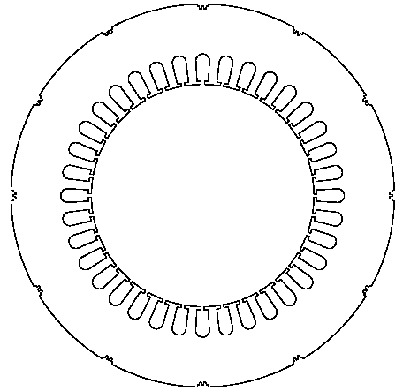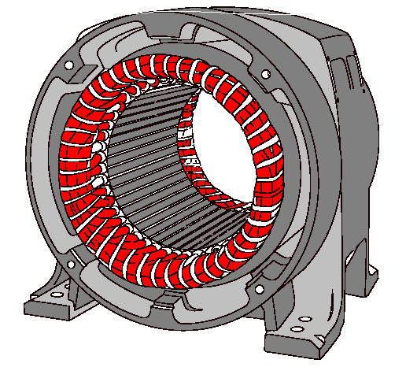
( رقيقة من رقائق العضو الثابت ) ( العضو الثابت وبه الملفات )
فملفات البدء لازمة إذن عند بدء التشغيل للمساعدة علي توليد المجال المغناطيسي الدائم ثم تزول الحاجة إليها وتنفصل من الدائرة بواسطة مفتاح الطرد المركزي ، وذلك عندما تصل سرعة المحرك إلي 75% أو 80% من سرعته الكاملة. ووظيفة مفتاح الطرد المركزي هو منع المحرك من سحب المزيد من تيار الخط وحماية ملفات البدء من التلف نتيجة لارتفاع درجة الحرارة.
- مفتاح الطرد المركزى : ويتركب من جزئين أحدهما ساكن وبه نقطتى تلامس يتم توصيل أحدهما إلى ملفات التقويم بداخل المحرك والطرف الثانى موصل بروزتة المحرك . والجزء الثانى مركب على عمود الدوران أمام الجزء الثابت وعندما تصل سرعة العضو الدائر إلى حوالى 75 % من ا لسرعة المقننة و بفعل القوة الطاردة المركزية فإن الجزء الذى يدور ينضغط إلى الخلف رافعا ضغطه على طرفى التلامس للجزء الثابت تاركا لهما حرية الانفصال بعضهما عن بعض وعاملا بذلك على فصل ملفات البدء من الدائرة كليا .
- الغطاءان الجانبيان : ويثبتا على هيكل العضو الثابت بواسطة مسامير بصواميل أو مسامير مقلوظة وكل منهما تجويف مركزي دائري ويحتوي الغطاءان علي الكرسيين ، وهما عادة بلي أو ذو جلبة حيث يدور فيهما عمود الدوران وفائدتهما حمل العضو الدائر فى وضع مركزى دون احتكاك بينهما .

نظرية التشغيل
وجد أن محركات الوجه الواحد ذات التيار المتغير لاتستطيع بدء حركتها إذا تم تغذية ملفات الوجه الواحد من مصدر جهد متردد فإن المجال الناشئ عبارة عن مجال فيض ثابت فى الفراغ وبالتالى لاينشأ عنه عزم حركة ، ويمكن تحليل مجال الفيض هذا إلى مركبتين إحداهما تدور فى الاتجاه الموجب والأخرى تدور فى الاتجاه السالب ولهما نفس القيمة ، وبالتالى فإن العزم المحصل فه هذه الحالة يكون صفرا عندما تكون السرعة صفر وعند بدء الحركة فى أى اتجاه فإن العزم الناشئ عن المجال الذى له نفس الاتجاه يزداد مع تناقص عزم المجال المعاكس وبالتالى تستمر الحركة فى هذا الاتجاه ولهذا فإن محرك الوجه الواحد يمكن أن يدور فى كلا الاتجاهين بحسب الحركة الابتدائية . وهكذا نجد أن المحرك الحثى ( الاستنتاجى ) أحادى الوجه لايستطيع بدء حركته من تلقاء نفسه وإذا بدأت حركة العضو الدوار بوسيلة مساعدة ثم أزيلت تلك الوسيلة بعد دورانه . فإن العضو الدوار يستمر فى دورانه فى الاتجاه الذى بدأ فيه . وإذا أوقف المحرك فإنه لايستطيع بدء حركته مرة أخرى إلا عن طريق وسيلة مساعدة .
فعند بدء التشغيل للمحرك يتولد مجال مغناطيسي داخل المحرك نتيجة لمرور التيار الكهربي في كل من ملفات الحركة وملفات البدء. وهذا المجال المغناطيسي يدور ، فيولد تيارا بالتأثير في ملفات العضو الدائر التي تنتج بدورها تبعا لذلك مجالا مغناطيسيا آخر. ثم يتفاعل هذان المجالان المغناطيسيان بطريقة تؤدي إلي دوران المحرك.
وجدير بالذكر أن سرعة المحرك الاستنتاجى (Induction motor) تتوقف علي عدد أقطابه (باعتبار أن التردد ثابت لتيار الخط) ، فإن تغيير سرعة محرك ذو وجه مشطور يستلزم تغيير عدد أقطابه ، وهذا يمكن عمله بعدة طرق. تحتاج إحدى هذه الطرق إلي استعمال ملفات حركة إضافية ، ولا يحتاج الأمر إلي استعمال ملفات بدء أخري. وفى طريقة ثانية نحتاج إلي وحدتين من ملفات الحركة ووحدتين من ملفات البدء .

المحرك ذو مكثف البدء : Starting
هذا النوع من المحركات يعمل بالتيار المتردد ويصنع بأحجام تتراوح بين 1 / 20 من الحصان إلي أكثر من واحد حصان ، ويستعمل علي نطاق واسع لإدارة أجهزة التكييف والغسالات الكهربائية . ومحرك مكثف البدء يشبه محرك الوجه المشطور في تركيبه إلا أن به وحدة إضافية يطلق عليها المكثف حيث يتم توصيله علي التوالي مع ملفات البدء أو الملفات المساعدة ويعمل هذا المكثف على تحسين زاوية الوجه لتقترب من 90 درجة . ويكون المكثف عادة مثبتا بأعلى المحرك ويعطي المحرك ذو المكثف عزم دوران عند بدء حركة أكبر من ذلك الذي يعطيه محرك الوجه المشطور . ويتغذى المحرك ذو المكثف عادة من دائرة إنارة أو دائرة قوي ذات وجه واحد. والمكثفات المستخدمة في هذا النوع من المحركات تكون عادة من المكثفات الورقية أو المشبعة بالزيت الموضوعة في إناء مملوء بالزيت. ويفقد المكثف خواصه المميزة نتيجة لكثرة التشغيل أو السخونة الزائدة أو لأي سبب آخر. ويجب عند بدء استبداله بأخر له نفس السعة تقريبا وإلا فإن المحرك قد لا يستطيع أن يولد عزم الدوران المطلوب عند البدء . ولكي يتولد عزم دوران ابتدائي في محرك ذو مكثف البدء ، ينبغي تكوين مجال مغناطيسي دائر بداخل المحرك.و يستعمل المكثف لكي يساعد التيار في ملفات البدء علي أن يسبق التيار في ملفات الحركة. ويمكن بذلك جعل زاوية إزاحة الوجه الزمني مساوية 90 درجة ، ويكون التيار في ملفات البدء والمكثف متقدما الجهد) أما ملفات الحركة فيكون التيار متأخرا عن الجهد. وينتج عن هذه الحالة تولد مجال مغناطيسي دائر في العضو الثابت ، والذي يعمل علي إنتاج تيار كهربي بالتأثير في ملفات العضو الدائر ، ويؤثر بطريقة تؤدي إلي توليد حركة الدوران في العضو الدائر. وتتوقف سرعة هذا المحرك ، كباقي المحركات ، علي عدد الأقطاب فيه. فكلما زاد عدد الأقطاب قلت السرعة وكلما قل عدد الأقطاب ازدادت السرعة.
المحرك ذو المكثف الدائم ( التشغيل ) : Running
ويتم في هذا النوع من المحركات توصيل الملفات الرئيسية مباشرة لجهد التغذية المتردد ، أما الملفات الإضافية فتكون موصلة علي التوالي مع المكثف. وهنا يجب الإشارة إلي أن كل من المكثف والملف الإضافي يبقي في الدائرة أثناء اشتغال المحرك ولذا أطلق عليه محرك ذو المكثف الدائم ، أي يساعد في عملية البدء للتشغيل ثم يستمر في الدائرة أثناء التشغيل أيضا. وهذا النوع من المحركات ليس به مفتاح طرد مركزى وهذا يعنى استمرار المحرك فى الدوران كمحرك ذو وجهين . ويمتاز هذا النوع من المحركات بهدوء ويسر الدوران نتيجة انخفاض عزمها. وهذا النوع من المحركات يمكن إعداده بسرعات مختلفة قابلة للضبط باستخدام طريقة تقسيم الملفات أو أي منظم لمحول ذاتي.

طرق توصيل محركات الوجه الواحد
- طريقة توصيل محرك الوجه الواحد المزود بمفتاح الطرد المركزى
يتم توصيل طرف تشغيل مع طرف تقويم بطرف من طرفى التغذية . ثم يتم توصيل طرفى مفتاح الطرد المركزى مع الطرفان المتبقيان للتقويم والتشغيل . ثم يتم توصيل الطرف الثانى لطرفى التغذية بطرف مفتاح الطرد المركزى المتصل بالتشغيل .
- طريقة توصيل محرك الوجه الواحد المزود بمفتاح الطرد المركزى ومكثف بدء
يتم توصيل طرف تشغيل مع طرف تقويم بطرف من طرفى التغذية . ثم يتم توصيل طرف من مفتاح الطرد المركزى مع طرف التشغيل والطرف الثانى للمفتاح مع طرف من أطراف المكثف والطرف الثانى للمكثف مع الطرف المتبقى للتقويم . ثم يتم توصيل الطرف الثانى لطرفى التغذية بطرف مفتاح الطرد المركزى المتصل بالتشغيل .
- طريقة توصيل محرك الوجه الواحد المزود بمكثف تشغيل
يتم توصيل طرف تشغيل مع طرف تقويم بطرف من طرفى التغذية . ثم يتم توصيل طرفى المكثف مع الطرفان المتبقيان للتقويم والتشغيل . ثم يتم توصيل الطرف الثانى لطرفى التغذية بطرف المكثف المتصل بالتشغيل .
- طريقة توصيل محرك الوجه الواحد المزود بمكثف بدء ومكثف تشغيل
المحركات ذات العزم العالي تكوم عادة مجهزة بمكثفين أحدهما ذو سعة كبيرة وجهد تشغيله فى حدود 220 فولت ويسمى مكثف البدء ويوصل بالتوالى مع مفتاح الطرد المركزى وملفات البدء وينفصل عن الدائرة بعد ان تصل سرعة المحرك الى 75 % من السرعة المقننة والثانى ذو سعة صغيرة وجهد تشغيله لايقل عن 350 فولت ويوصل بالتوالى مع ملفات البدء ويستمر فى الدائرة أثتاء تشغيل المحرك ويسمى مكثف التشغيل .

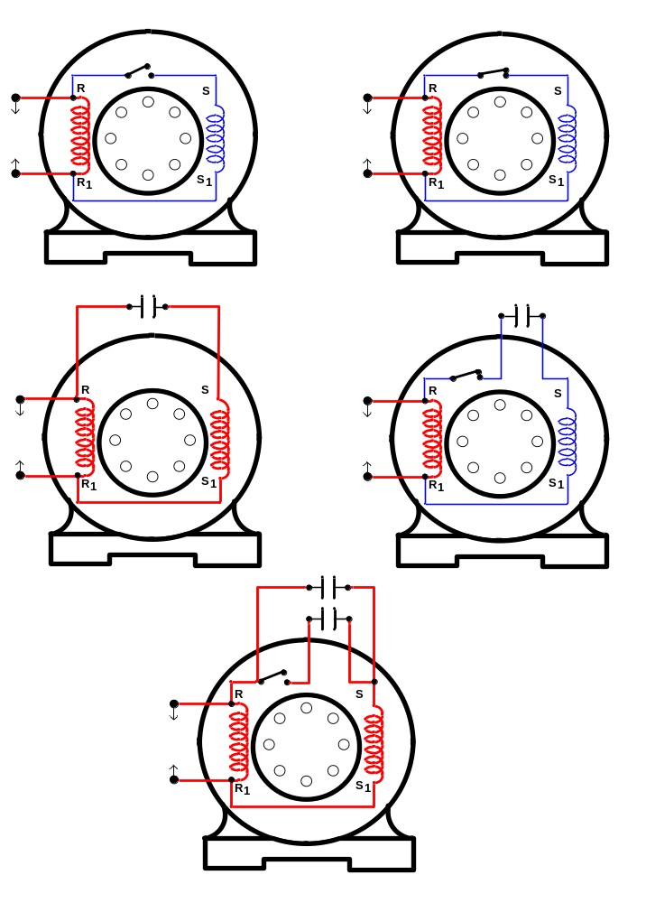

فك وتجميع واصلاح وصيانة محركات التيار المتغير
قائمة أعمال الصيانة للمحركات الكهربائية : -
تنظيف الآلة – اختبار مسامير التثبيت – اختبار الكبلنج – اختبار صوت الآلة – اختبار مستوى تشحيم رولمان البلى ـ سماع صوت رولمان البلى - اختبار لوحة التوصيل والعزل – اختبار درجة حرارة الآلة

قواعد الوقاية الخمس للحماية عند عمل الصيانة : -
- التأكد من عمل جميع إجراءات الوقاية والأمان من الجهد الكهربائي قبل البدء فى العمل ( أى التأكد من أن منبع الكهرباء مفصول )
- التأكد من عدم إعادة توصيل الكهرباء إلا بمعرفة القائم بالعمل .
- التأكد من أمان التيار الكهربي ( أى خلو الموصلات من الشحنة الكهربائية )
- التأكد من وصلة التأريض ، وعدم وجود أى قصر .

الخطوات المتبعة لفك المحركات الكهربائية : ـ
- كتابة المعلومات الفنية والبيانات الموجودة على لوحة الآلة ( Name Plate) فى مذكرة المعلومات لسهولة الاستعانة بها والرجوع إليها فى الصيانة .
- التأكد من وجود العدد اللازمة لفك الآلة بالطريقة الفنية المتخصصة .
- فك الكابل الموصل للمحرك ، ولف شريط لحام على الأطراف العارية لعزلها ، وتجنب الخطر .
- فك الآلة وذلك بحل مسامير التثبيت ، وفك الكبلنج ( Coupling )
- نقل الآلة إلى ورشة الكهرباء ، مع وضع لوحة إرشادية لوجود إصلاح تعلق على مكان الآلة .
- تنظيف جسم المحرك من الخارج ، وتنظيف المسامير من الصدأ والأتربة بواسطة فرشاة سلك وفوطة .
- فك غطاء الروزيتة ، وفك الكباري من الأطراف ، ويجب تلامس أطراف الآلة ببعضها وبجسم الآلة لتخليصها من أية شحنات كهربائية استاتيكية .
- يتم فك غطاء علبة التوصيل على الإطار الخارجي .
- تحديد وضع غطائي الآلة ، بوضع علامة ( بقلم تعليم أو زنبة علام ) على الغطاء وجسم الآلة ، كل غطاء بعلامة مختلفة حتى يسهل بعد ذلك تركيب الآلة .
- فك غطاء مروحة تبريد المحرك ثم المروحة فى حالة تزويد المحرك بها ، ثم يتم فك مسامير ربط الغطاءان الجانبيان مع مراعاة استخدام المفاتيح البلدية أو مفاتيح الصندوق أو المفكات المناسبة حسب شكل وأبعاد رأس المسمار ، كما يجب عدم استخدام الزرادية مطلقا فى عملية فك المسامير حتى لاتتعرض رؤؤس المسامير للتلف ويصعب فكها وربطها مرة أخرى ، وتوضع المسامير التى تم فكها فى علبة لحفظها من الضياع ، ويستخدم الدقماق الخشبى للدق على غطائى المحرك حتى يتم فصلهما عن إطار العضو الثابت ولا يستخدم الجاكوش فى هذه العملية ، ثم يتم غسل الغطاءان بالبنزين جيدا لنظافتهما من الشحم القديم .
- سحب العضو الدوار ( Rotor ) بعناية وحرص لعدم إصابة الملفات واستقباله بكلتا اليدين مع المحافظة على الملفات .
- التعرف على أجزاء المحرك .
- عمل الاختبارات الازمة لتحديد الأعطال الكهربية : ـ لكل عطل من الأعطال التى تتعرض لها المحركات مظهر معين مثل عدم إستطاعة المحرك على بدء دورانه برغم وصول التيار الكهربى إليه أو أن يدور المحرك بسرعة بطيئة ويصدر عنه صوت أو ضجيج .....إلخ
والفنى المتمرس ذو الخبرة عندما يرى مظهر العطل يفكر مباشرة فى عدد من الاحتمالات قد يكون واحد منها أو أكثر أدت إلى ظهور العطل ويبدأ فى عمل الاختبارات باستخدام الأجهزة والأدوات المناسبة لتحديد سبب العطل وإصلاحه .

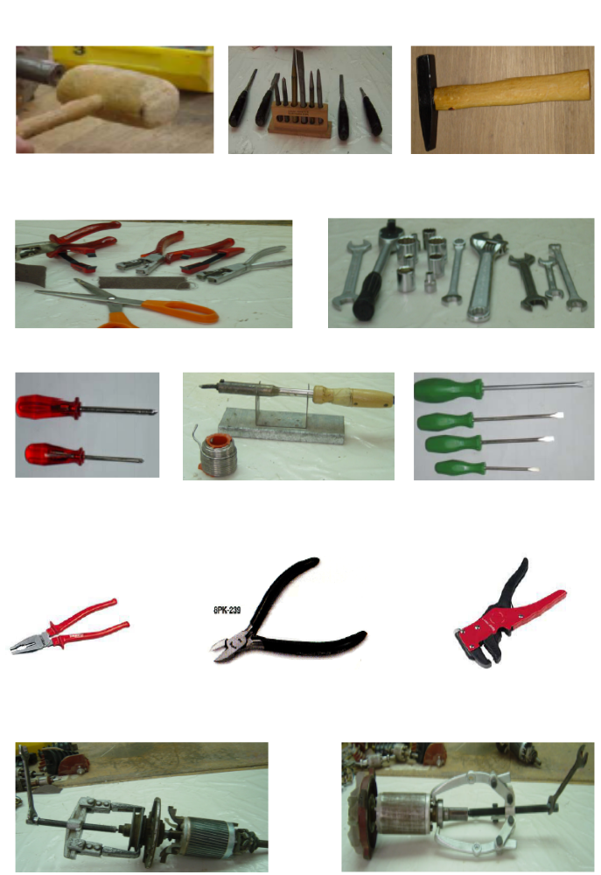

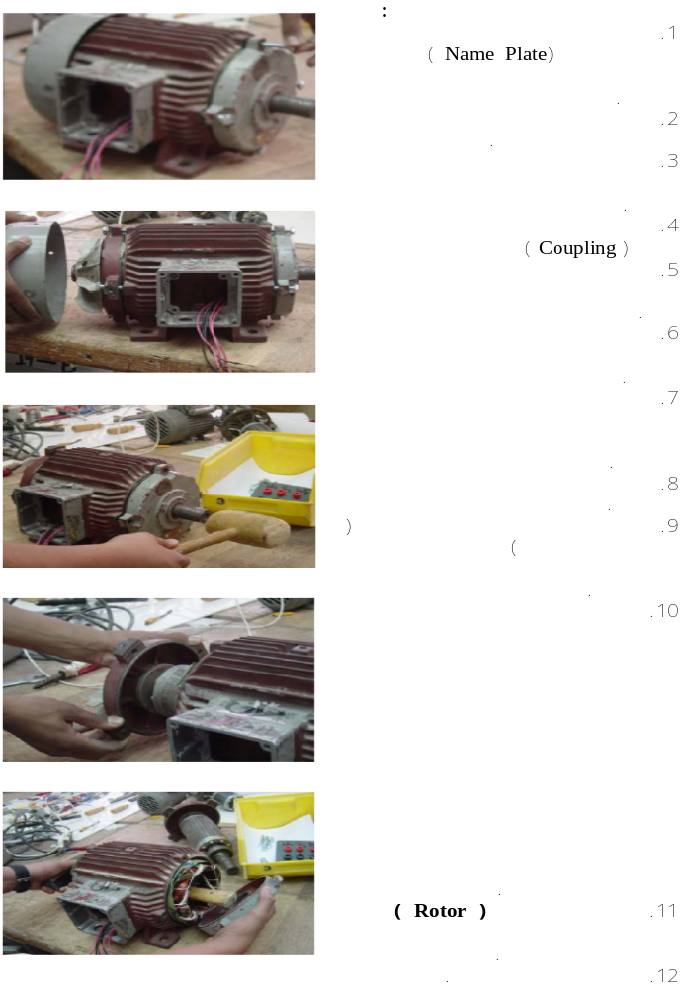

وفيما يلى بعض الأعطال وأسبابها وطرق إصلاحها للمحركات الكهربائية ذات الوجه الواحد : ـ
أولا : ـ بعض الأعطال وأسبابها وطرق إصلاحها للمحرك العام :-

العطل | السبب | الإصلاح
المحرك لا يدور | - احتراق المصهر  - اتساخ الفرش أو حشرها  - فتح فى الملفات  - قصر فى الملفات  - تآكل فى الكراسي  - تلامس حامل الفرش مع جسم المحرك.  - زيادة الحمل  - قصر فى المبدل | - بدل المصهر  - تنظف جيدا والتأكد من حرية حركتها.  - بدل الملف التالف  - بدل الملف التالف  - بدل الكراسي  - يفصل التلامس وإذا تعذر يبدل الحامل  - قلل الحمل أو بدل المحرك بأخر مناسب للحمل أو أعد ضبط السيور إن وجدت  - يفصل القصر بتفليج المبدل
حدوث شرارة أثناء الدوران | - عدم تلامس مضبوط بين المبدل والفرش  - اتساخ المبدل  - فتح فى الملفات  - خطأ فى قطبية أقطاب التوحيد  - قصر فى الملفات  - قصر مع جسم المحرك  - عكس توصيل طرفى الاستنتاج  - عدم وجود الفرش فى الوضع السليم  - وجود قضبان عالية أو منخفضة  - خطأ فى ترحيل الأطراف | - ضبط التلامس  - ينظف جيدا بحرص  - بدل الملفات  - مراجعة التوصيل وإعادته للتوصيل الصحيح  - بدل الملفات  - يفصل القصر وإذا تعذر تبدل الملفات  - ضبط التوصيل  - ضبط وضع الفرش  - ضبط الوضع الوضع السليم  - التوصيل الصحيح
الآلة تدور وتصدر ضجيج عالي أثناء الدوران | - تآكل الكراسي  - وجود قضبان عالية ومنخفضة  - خشونة سطح المبدل | - بدل الكراسي  - ضبط الوضع السليم  - ينظف بحرص ، ويجلخ ثم يعاد تفليجه
الآلة تدور ببطء | - قصر ملفات الاستنتاج  - قصر فى المبدل  - تآكل الكراسي  - فتح فى ملفات الاستنتاج  - الفرش ليست فى الوضع السليم  - زيادة الحمل  - خطأ فى قيمة جهد المنبع | - بدل الملفات  - يزال القصر بالتفليج  - بدل الكراسي  - بدل الملفات  - ضبط وضع الفرش  - قلل الحمل ، أو أعد ضبط شد السيور إن وجدت  - التحري عن سبب خطأ الجهد وإصلاحه
زيادة سخونة الآلة أثناء الدوران | - زيادة الحمل  - الكراسي محكمة  - قصر فى الملفات  - زيادة ضغط الفرش أكثر من اللازم | - قلل الحمل أو ضبط شد السيور إن وجدت  - إختيار كراسي مناسبة  - بدل الملفات  - ضبط وضع الفرش

ثانيا : ـ بعض الأعطال وأسبابها وطرق إصلاحها للمحرك ذو الوجه المشطور
العطل | السبب | الإصلاح
المحرك يعجز عن الحركة عند بدء التشغيل | 1 ـ ملفات التشغيل مفتوحة  2 ـ ملفات البدء مفتوحة  3ـ تماس أرضى بالملفات  4 ـ الملفات محترقة أو أن بها قصر  5 ـ زيادة كبيرة فوق الحمل  6 ـ الكراسي متآكلة  7 ـ الغطاءان الجانبيان غير مثبتان بطريقة جيدة | 1 ، 2 ـ يتم الكشف بواسطة جهاز الافوميتر بالنسبة للملفات المفتوحة وإعادة توصيلها .  3 ـ يتم إعادة العزل أو إعادة اللف  4 ـ إعادة اللف  5 ـ تقليل الحمل  6ـ تغيير الكراسي  7 ـ يعاد تثبيت الغطاءان
المحرك يدور أبطأ من السرعة المعتادة | - قصر فى دائرة ملفات التشغيل  - بقاء ملفات البدء فى الدائرة بسبب بقاء مفتاح الطرد المركزى بالدائرة  - أقطاب ملفات التشغيل معكوسة  - الكراسي متآكلة  - تفكك فى قضبان العضو الدائر  - تلف المكثف ( إذا كان المحرك مزود به ) | 1 ـ يعاد لف الملف المقصور إن أمكن أو الملفات كلها  2 ـ يتم إصلاح مفتاح الطرد المركزى أو إستبداله بآخر  3 ـ إعادة فحص التوصيلات  4 ـ تغيير الكراسي  5 ـ يتم تحديدها وإعادة لحامها بالحلقات الجانبية  6 ـ يتم تغييره
ازدياد سخونة المحرك وهو دائر | - قصر فى دائرة ملفات التشغيل أو ملفات البدء  - تماس أرضى بالملفات  - قصر بين ملفات البدء وملفات التشغيل  - كراسى متآكلة  - تعدى الحمل | 1 ـ إعادة اللف  2 ـ يتم إعادة العزل أو إعادة اللف  3 ـ يتم تحديد مكان القصر ويتم وضع قطعة ورق برسبان بين الملفات  4 ـ تغيير الكراسي  5 ـ يتم تخفيض الحمل
المحرك يدور مصحوبا بضجة | - قصر فى الملفات  - التوصيل الخاطئ بين الأقطاب  - تفكك فى قضبان العضو الدائر  - كراسى متآكلة  - مفتاح الطرد المركزى مفكوك أو متآكل  - زيادة كبيرة فى الحركة المحورية | 1 ـ إعادة اللف  2 ـ إعادة التوصيل ويصحح الخطأ  3 ـ يتم تحديدها وإعادة لحامها بالحلقات الجانبية  4 ـ تغيير الكراسي  5 ـ يتم إعادة ربطه أو تغييره  6 ـ توضع ( ورد ) من الفبر على عمود العضو الدائر
تصاعدا لدخان من المحرك حين دورانه | - ملفات مقصورة  - عيب فى مفتاح الطرد المركزى يمنعه من فتح دائرة ملفات البدء  - خلل بالكراسى  - تعدى الحمل | 1 ـ إعادة اللف  2 ـ يتم إصلاحه أو تغييره  3 ـ تغيير الكراسي  4 ـ يتم تخفيض الحمل

التدريب على إعادة لف محركات التيار المتغير ذات الوجه الواحد
مقدمة : عند إعادة لف المحركات الكهربية يجب ان يكون معلوما لدينا أن تصميم ملفات أى محرك يتم وفقا لقواعد وحسابات وضعت بمعرفة الشركة المنتجة للوصول إلى أفضل أداء للمحرك وبأقل التكاليف الممكنة ، لذا يجب لف ملفات المحرك المطلوب إعادة لفه طبقا لما كان عليه قبل تلف ملفاته دون أى تغيير .
وفيما يلى المعلومات والخطوات التى يجب معرفتها قبل البدء فى إجراء عمليات اللف :
- الملف : وهو عبارة عن عدد من اللفات من السلك المعزول بطبقة من الورنيش تلف في اتجاه واحد ، وتسمى المسافة بين جانبى الملف بخطوة اللف وتكون خطوة اللف خطوة كاملة إذا كانت تساوى خطوة القطب ، وتكون خطوة اللف خطوة كسرية إذا كانت أكبر أو أقل من خطوة القطب .

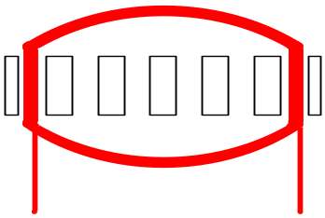
ملف من عدة لفات
- المجموعة : وهى عبارة عن عدد من الملفات توصل معا بالتوالى بحيث يكون التيار فى اتجاه واحد فى جميع الملفات فى المجموعة وتكون المجموعة إما ملف أو ملفين أو ثلاثة أو أكثر .

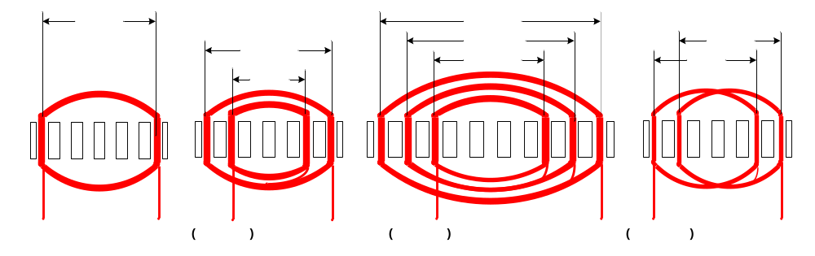
- توصيل المجموعات
- التوصيل على التوالي ( نهاية بنهاية ــــ وبداية ببداية )
توصل المجموعات بهذه الطريقة عندما تكون عدد المجموعات مساوية لعدد الأقطاب

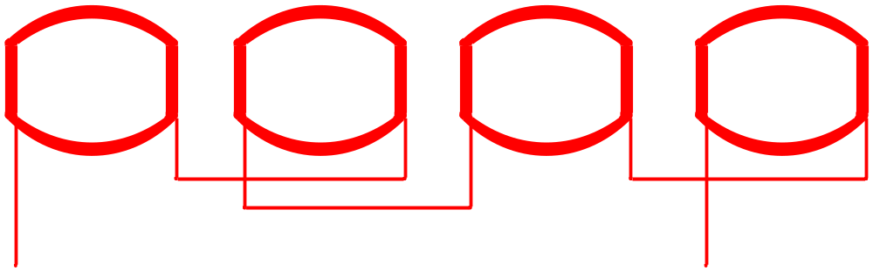
( عدد الأقطاب 4 قطب ) ( عدد المجموعات 4 مجموعة )

- التوصيل على التوالي ( نهاية ببداية )
توصل المجموعات بهذه الطريقة إذا كانت عدد المجموعات مساوية لنصف عدد الأقطاب

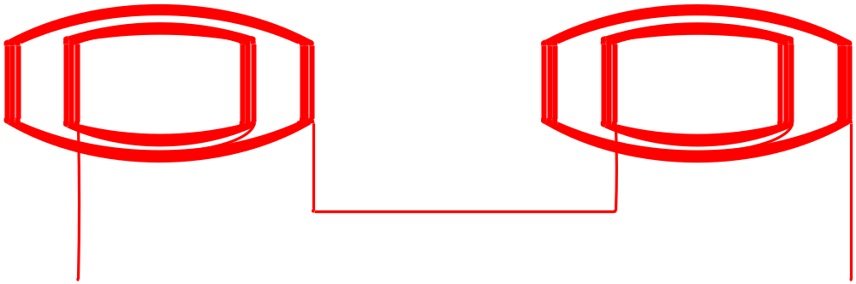
( عدد الأقطاب 4 قطب ) ( عدد المجموعات نصف عدد الأقطاب )
التوصيل على التوازى يستخدم هذا التوصيل لأغراض مختلفة منها :
- توصيل المجموعات بالتوالى أو التوازى للتشغيل على ضغطين مختلفين

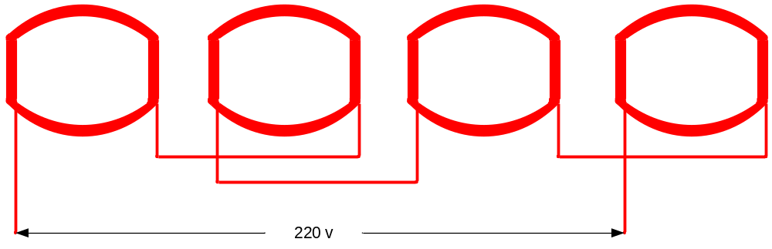

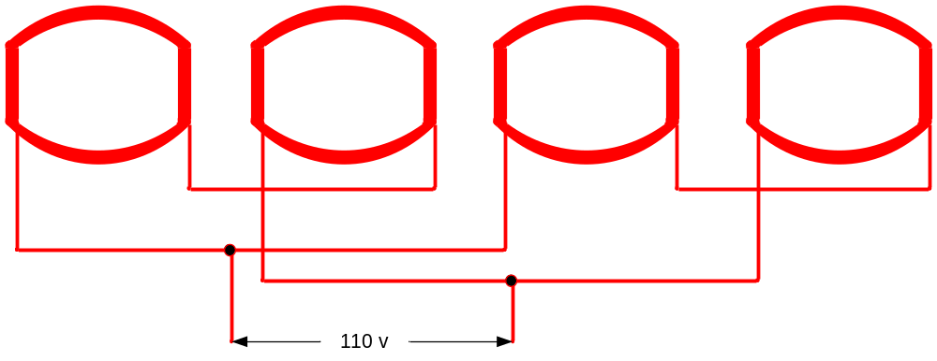

- توصيل المجموعات بالتوالي أو التوازي للتشغيل على سرعتين متناصفتين

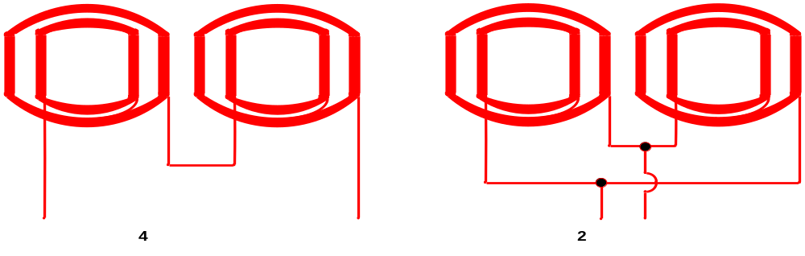

حسابات اللف لمحركات الوجه الواحد

عدد المجارى الكلية
أولا : إيجاد عدد مجارى القطب الواحد = ــــــــــــــــــــــــــــــــ = مجرى
عدد الأقطاب
2
ثانيا : إيجاد عدد مجارى التشغيل تحت كل قطب = عدد مجارى القطب الواحد × ـــــــ = مجرى
3
1
ثالثا : إيجاد عدد مجارى التقويم تحت كل قطب = عدد مجارى القطب الواحد × ـــــــ = مجرى
3
180 ( الزاوية بين كل قطب والأخر )
رابعا : إيجاد قيمة الزاوية الكهربية بين كل مجرتين = ـــــــــــــــــــــــــــــــــــــــــــــــــــــــــــــــ = درجة
عدد مجارى كل قطب

90 ( الزاوية بين ملفات التشغيل والتقويم )
خامسا : إيجاد المسافة بين بداية ملفات التشغيل وبداية ملفات التقويم = ــــــــــــــــــــــــــــــــــــــــــــــــــــــــــ = مجرى
الزاوية بين كل مجرتين متجاورتين
سادسا : إيجاد خطوة اللف بالنسبة للتشغيل ( خطوة متداخلة )
- خطوة الملف الصغير = عدد مجارى التقويم تحت القطب + 2
- خطوة الملف الذى يليه = الخطوة السابقة + 2 وهكذا إذا زادت عدد ملفات المجموعة عن ذلك

سابعا : خطوة اللف بالنسبة للتقويم ( خطوة متداخلة )
- خطوة الملف الصغير = عدد مجارى قطب التشغيل + 2
- خطوة الملف الذى يليه = الخطوة السابقة + 2 وهكذا إذا زادت عدد ملفات المجموعة عن ذلك

ثامنا : الخطوة المتساوية = يتم جمع الخطوات المتداخلة لملفات المجموعة وتقسم على عددها.

تاسعا : توصيل المجموعات
- التوصيل على التوالى ( نهاية بنهاية ــــ وبداية ببداية )
توصل المجموعات بهذه الطريقة عندما تكون عدد المجموعات مساوية لعدد الأقطاب

- التوصيل على التوالى ( نهاية ببداية )
توصل المجموعات بهذه الطريقة إذا كانت عدد المجموعات مساوية لنصف عدد الأقطاب

- التوصيل على التوازى يستخدم هذا التوصيل لأغراض مختلفة منها :
- توصيل المجموعات بالتوازى للتشغيل على ضغطين مختلفين
- توصيل المجموعات بالتوازى للتشغيل على سرعتين متناصفتين

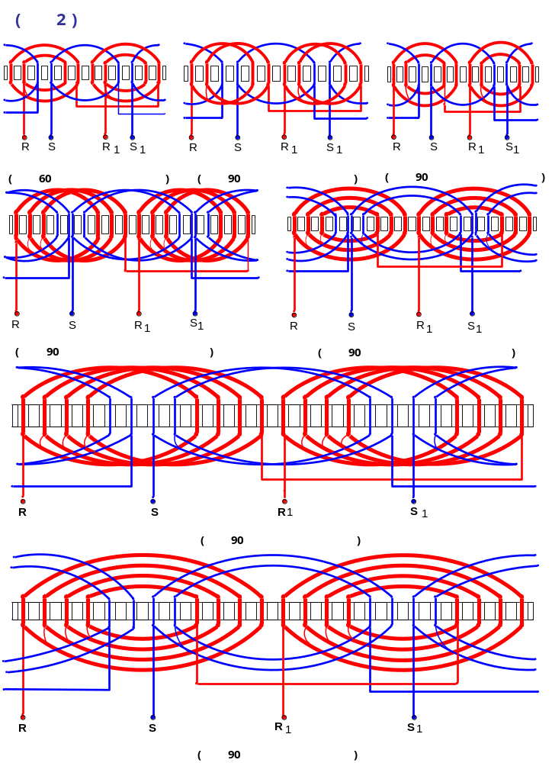
( تشغل ملفات التشغيل ثلثي عدد المجارى وتشغل ملفات التقويم ثلث عدد المجارى )

طريقة توصيل محرك 24 مجرى 4 قطب مزود بمفتاح طرد مركزى
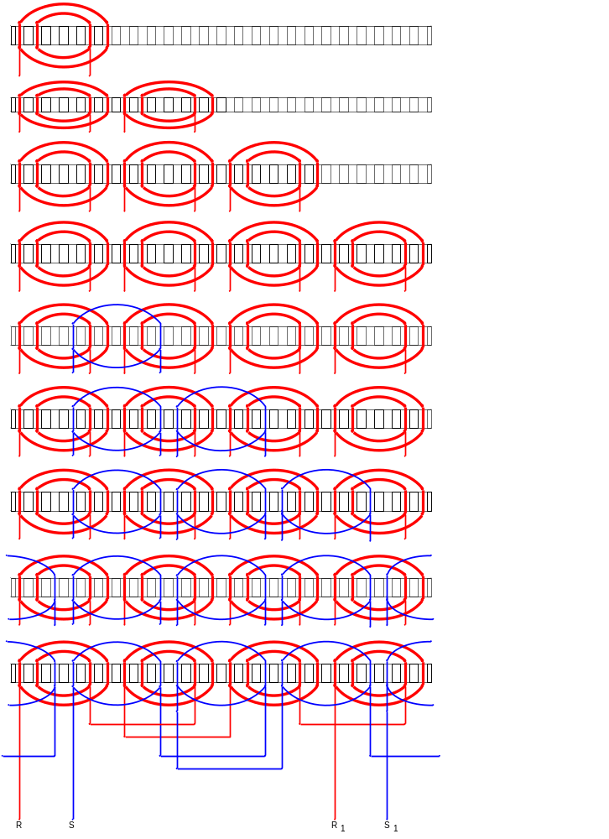

الخامات المستخدمة فى لف المحركات الكهربية
- السلك : هو سلك نحاسي معزول بطبقة من الورنيش وجودته تكون فى درجة نقاوة النحاس فكلما زادت نقاوته زادت مرونته فيتحمل شدة تيار أعلى ويزيد من سهولة إعادة اللف به . وتوجد الأسلاك بأقطار مختلفة تبدأ من 0.5 ديزيم وتتدرج فى الارتفاع حتى تصل إلى 2 مم تقريبا ( 1 مليمتر = 10 ديزيم ) وتعزل الأسلاك بعازل مفرد ( L ) أى بطبقة ورنيش واحدة أو تعزل بعازل دوبل ( 2 L ) أى معزول بطبقتان من الورنيش . وهذا العازل مع أنه يتحمل درجات حرارة مرتفعة تصل إلى 180 درجة الا أنه يعزل لفة عن لفة أخرى وليس السلك عن الحديد ولذلك يوضع ورق برسبان داخل المجارى قبل تسقيط الملفات فلا يجب أبدا لأى سلك أن يلامس جسم المحرك . ويتم التعامل لقياس أو شراء السلك على أساس النحاس الصافي بدون ورنيش . ولذلك عند قياس قطر السلك يتم إزالة طبقة الورنيش بأى أسلوب بالحرق أو بالتقشير دون أن تحدث تآكل فى النحاس نفسه . أو يقاس السلك بالورنيش وتحذف طبقة الورنيش وهى حوالى :
من 0.01 إلى 0.04 ملم تقريبا إذا كان العازل مفرد
ومن 0.05 إلى 0.08 ملم تقريبا إذا كان العازل دوبل
ويتم شراء السلك المعزول ورنيش من السوق المحلى بالوزن ( الكجم )
ملحوظة
بعض المحركات تلف بسلك ألمونيوم معزول بالورنيش ولا يختلف شكله الخارجى عن السلك النحاسى ولعدم تواجد هذا النوع بالسوق المحلى فأنه يستخدم سلك النحاس المعزول ورنيش بنفس عدد اللفات ولكن بمساحة مقطع أقل حوالي 15 % لأن سلك الألمونيوم يتحمل شدة تيار أقل من النحاس .

- الورنيش السائل : ويوضع فوق الملفات بعد الانتهاء من عملية اللف بالكامل والغرض الأساسي منه أن يجعل من الملفات جميعها كتلة واحدة فلا يمكن لأى سلك أن يجد مجالا للحركة . كما أنه يزيد من قيمة العزل . ويتم شراء الورنيش من السوق المحلى بالوزن ( الكجم )

- الأوراق العازلة ( البرسبان ) :ويوجد على عدة مقاسات وأنواعه ( برسبان عادى ) ـ (برسبان مسلفن ) وهذا النوع الأخير هو الأكثر استخداما حيث أن درجة عزله مقبولة بالنسبة لسعره . كما يوجد ورق يسمى ( نيومكس ) وهو أعلى سعرا ولكن قيمة عزله جيدة إضافة لسهولة العمل به حيث أنه لاينثنى بسهولة وهذا يساعد دخوله بسهولة داخل المجرى . ويتم شرائها من السوق المحلى بالفرخ .

- المكرونة العازلة : وتوجد بمقاسات مختلفة فمنها الحرارية ومنها العادية وتستخدم لعزل لحامات الأطراف الداخلية للمحرك . ويتم شرائها من السوق المحلى بالمتر أو العود .

- خيط الرباط : وأنواعه ( حرير ـ قطن ) ويستخدم فى تحزيم الملفات بعد الانتهاء من تسقيطها ولحامها وذلك للقدرات الصغيرة . ويتم شراؤه من السوق المحلى البكرة أو اللفة .

- شريط القطن : ويوجد على عدة مقاسات مختلفة ويستخدم فى تحزيم الملفات بعد الانتهاء من تسقيطها ولحامها وذلك للقدرات الكبيرة . ويتم شراؤه من السوق المحلى باللفة .

- أطراف التوصيل : وتصنع من سلك النحاس الشعر المعزول بلاستيك ويتم اختيار المقاس المناسب حسب قدرة المحرك المراد لفه . ويتم شرائها من السوق المحلى بالمتر .

- قصدير اللحام المحشو قلفونية : ويستخدم للحام ألأطراف الداخلية للمحرك لزيادة متانة وجودة وصلات اللحام ويستخدم معه مساعد لحام ( فلكس أو قلفونية ) ويتم شراؤه من السوق المحلى بالوزن ( الكجم )

الخطوات المتبعة لإعادة لف المحركات الكهربائية ذات الوجه الواحد
أولا : ـ تدوين البيانات
إن عملية تدوين البيانات هى أهم العمليات فى إعادة لف المحركات الكهربائية وهى تتلخص فى ملاحظة بعض الصفات المحددة التى تختص بها الملفات القديمة ، وذلك حتى لاتنشأ صعوبات عند إعادة اللف ، وتدون الملاحظات قبل وفى أثناء حل الملفات من القلب الحديدى للعضو الثابت ، وأفضل مايمكن أن يتبع فى مثل هذه الحالة هو تدوين أكبر قسط من البيانات قبل البدء فى الحل ، ثم تدوين باقى البيانات فى أثناء عملية الحل نفسها . وتنقسم البيانات إلى : ـ
- بيانات خارجية :
وتشتمل على : البلد والشركة المصنعة للمحرك ـ قدرة المحرك ( بالوات أو الكيلو وات أو الحصان ) ((W -KW - PH السرعة ( لف / الدقيقة ) ( R.P.M ( ـ التردد( ( HZ ـ جهد التشغيل ( V ) ـ تيار التشغيل (A ( ـ سعة المكثف إن وجد ( UF ( .
SIEMENS
S N 0109516353 | 1 . PH
7.5 A | 220 V
COS Φ 0.95 | 1.5 HP
50 HZ Cycle | 1450 R . P . M / Umin
Siemens Energy & Automation, Inc. Little Rock, AR | MADE IN U.S.A | MODEL – TYPE  0999gdr
- بيانات داخلية
وتشتمل على : عدد المجارى ـ خطوة اللف للتشغيل ـ خطوة اللف للتقويم ـ نوع اللف ( متداخل أو متساوى ) ـ عدد المجموعات ـ عدد ملفات كل مجموعة ـ توصيل المجموعات ( توالى أو توازى ) ـ عدد لفات كل ملف ـ عدد أسلاك اللف ( مفرد ـ مزدوج ـ إلخ ) ـ قطر السلك بالنسبة للتشغيل والتقويم ـ نوع العازل وسمكه .
ثانيا : نزع الملفات
يتم نزع الملفات بقطعها من أحد جوانبها وسحبها من الجانب الأخر وذلك باستخدام أجنة مستوية ، ويراعى فى هذه الحالة أن تكون الأجنة مائلة فى حال استخدامها ثم تدق بالجاكوش بلطف وعدم استخدامها بشكل رأسى لأنها قد تؤدى إلى إتلاف شرائح العضو الثابت . ويتم رفع الخوابير باستخدام صفيحة منشار وجاكوش وذلك بالدق على سلاح المنشار حتى تنغرس أسنانه فى الخابور ثم يدفع بالجاكوش إلى الخارج . وبواسطة الدفع بالملفات بالدق عليها داخل المجارى باستخدام سيخ معدنى صلب قطره أقل من فتحة المجرى يتم خروج الملفات وسحبها من الناحية الأخرى .

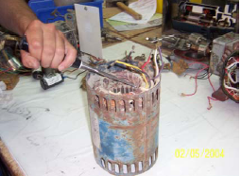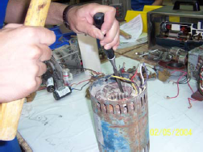
الطريقة الصحيحة الطريقة الخاطئة

وقد يتطلب الأمر تسخين الملفات ورفع درجة حرارتها لتطرية الورنيش العازل لأنها تكون فى الغالب متماسكة ومتصلبة جدا بسبب تشرب الأسلاك بكميات كبير ة من الورنيش ويكون ذلك إما بوضع المحرك فى فرن معد لهذا الغرض أو عن طريق إمرار تيار كبير فى الملفات . وفى بعض الأحيان يلزم تعريضها مباشرة بلهب من مصدر حرارى مشتعل ( بورى لحام ) بأقل درجة حرارة . ويراعى عدم تعرض شرائح العضو الثابت لهذا اللهب مباشرة حتى لايؤدى إلى تغيير خواصها .
ثالثا : تنظيف المجارى
بعد رفع الملفات من المجارى يجب تنظيف المجارى جيدا من بقايا العازل ، فإذا كان العازل متفحما فإن من السهل إزالته ، لأنه سوف يتساقط عند رفع الأسلاك . أما إذا كان العازل ملتصقا بجدران المجارى فيمكن استعمال سكين أو أداة حادة لإزالته ، بعد ذلك وباستخدام البلاور يتم نفخ كل مايمكن أن يكون متبقيا فى العضو الثابت من أقذار أو أتربة أو مواد غريبة حتى يسهل وضع ورق البرسبان الجديد .
رابعا : رسم إنفراد اللف
بعد معرفة عدد المجارى وعدد الأقطاب ونوع وخطوة اللف وأيضا طريقة توصيل المجموعات يتم رسم إنفراد اللف مع التأكد من مطابقة الخطوة فى الرسم مثلها فى المحرك .
خامسا : عزل المجارى

سادسا : لف الملفات
وتبدأ العملية بمعرفة نوع اللف فإذا كان اللف متداخل تشكل قطعة من السلك الغليظ على شكل اللفة الداخلية للملف الأول الصغير مع زيادة الطول حوالى واحد ونصف سنتيمتر خارج المجرى من كل جهة ويزاد كلما زادت قدرة المحرك ثم تكرر العملية للملف الذى يليه على أن يمتد خارج المجرى من الجهتين بحيث تصبح المسافة بينه وبين الملف الأول واحد سنتيمتر تقريبا ويمكن الحصول على أكثر من ملف بهذه الطريقة وتسمى هذه العملية بأخذ لقطة الخطوة .
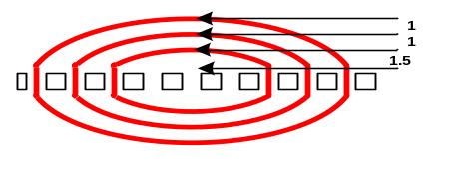

وتوجد عدة طرق للف الملفات نذكر منها : ـ
- اللف على ضبعة : فى هذه الحالة يتم إعداد الفورمة بالمقاس الذى تم الحصول عليه ويلف عليها عدد اللفات المطلوبة مبتدئين بالملف الأصغر ثم الذى يليه وهكذا على أن يربط كل ملف بالدوبارة أو السلك المستعمل الرفيع حتى يمكن حفظ لفات الملفات عند فكها من الفورمة . مع الأخذ فى الاعتبار عدم لف بقية المجموعات إلا بعد التأكد من سلامة مقاس المجموعة بعد تسقيطها داخل المحرك .

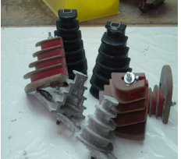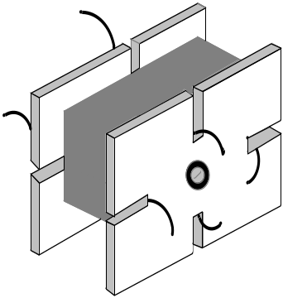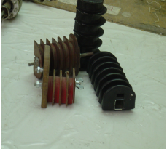
بعض الفورم المتداخلة مختلفة الاتساع فورمة تستخدم للف ملف واحد بعض الفورم الثابتة متساوية الاتساع

- اللف اليدوى
فى هذه الطريقة تدخل الأسلاك فى المجارى لفة بعد لفة ، مبتدئين بالملف الداخلى ثم يتتابع بعد ذلك اللف حتى تنتهى ملفات القطب الواحد ومن المستحسن أن يوضع فى المجارى موجهات خشبية قبل بدء اللف ثم يلف السلك من تحت نهايات هذه الموجهات ، وتمنع هذه الطريقة اللفات الخروج من المجارى فى أثناء لفها .

سابعا : تسقيط الملفات
قبل أن نبدأ عملية تسقيط الملفات يجب مراعاة أن تكون أطراف الملفات من الجهة التى بها فتحة الروزتة ، بعد ذلك يتم مسك الملف باليدين من جهتى العضو الثابت ويتم تقسيم لفات الجانب الأول للملف إلى مجموعات ثم يتم دفع كل مجموعة تليها الأخرى حتى تستقر فى قاع المجرى وتتبع نفس الطريقة عند تسقيط الجانب الثانى للملف وبعد الانتهاء من تسقيط لفات الملف جميعها يوضع فوقها غطاء من ورق البرسبان وذلك للحفاظ على عدم خروج الأسلاك من المجرى . وتتبع نفس الطريقة مع باقى ملفات المجموعة وجميع ملفات المحرك . مع التأكد من عدم وجود أى أ سلاك خلف عزل المجارى ، مع مراعاة المحافظة على الأسلاك من أى خدش أو إحتكاك بحديد المجارى .

ثامنا : توصيل الملفات وتحزيمها
بعد الانتهاء من وضع الملفات فى المجارى وتحزيمها من الخلف يتم ضبط وضع الملفات على محيط العضو الثابت بواسطة دقماق خشب أو كاوتش لتكون الملفات على شكل حلقة كاملة الاستدارة لتسهيل دخول العضو الدائر وعدم احتكاكه بها أثناء دورانه . ثم نقوم بتوصيل ملفات التشغيل مع بعضها وكذا ملفات التقويم حسب القطبية بطريقة تجعل كل قطبين متجاورين مختلفى القطبية مع مراعاة العلاقة بين عدد الأقطاب وعدد المجموعات، ثم تلحم جميع الوصلات وتزود أسلاك توصيل لكل من ملفات التشغيل وملفات التقويم مع خط القدرة بسلك توصيل مرن ويستحسن أن يكونا ذى لونين مختلفين . ثم يتم تحزيم الملفات من الأمام بالدوبارة أو شريط القطن مع العناية بربط أطراف التوصيل مع الملفات وذلك حتى لاتنقطع من الملفات إذا حدث وتعرضت للشد لأى سبب من الأسباب .

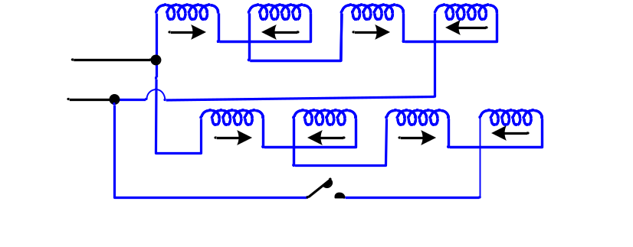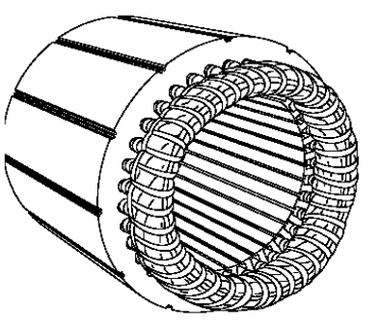
تحزيم الملفات
ملحوظة : يجب عزل ملفات التقويم عن ملفات التشغيل بورق البرسبان من الجهتين قبل التحزيم وذلك لحماية ملفات التشغيل من التلف إذا احترقت ملفات التقويم أثناء تشغيل المحرك .
تاسعا : اختبار الملفات
بعد إتمام عملية اللف وعمل التوصيلات يصبح من اللازم اختبار الملفات والوصلات بدقة للتأكد من عدم وجود قصر أو دوائر مفتوحة أو تماس أرضى أو توصيلات غير صحيحة .
- اختبار القصر
إذا اتصلت لفتان أو أكثر بعضهما ببعض اتصالا كهربيا نتج عن ذلك دائرة قصر ، ويمكن أن يحدث ذلك عن طريق زيادة الحرارة الناشئة عن تعدى الحمل فى تلف المادة العازلة ( الورنيش ) للأسلاك فتحدث دائرة قصر . وعندما يتصاعد الدخان من الملفات أثنا تشغيل المحرك . أو عندما يسحب المحرك تيارا زائدا وهو دائر بدون حمل فإن هذا يعنى عادة وجود دائرة قصر .
ويمكن الكشف على الملفات المقصورة بإحدى الطرق الآتية :
- يتم تشغيل المحرك لفترة قصيرة ثم يتم البحث عن أسخن ملف فيكون هو الملف الذى به قصر عادة .
- يتم توصيل تيار مستمر ذى جهد منخفض بالملفات وتؤخذ قراءة الجهد بواسطة جهاز فولتميتر بين طرفى كل مجموعة ، والملف الذى يكون عنده الجهد الأقل يكون هو الملف الذى به قصر .
- يتم توصيل تيار مستمر ذى جهد منخفض بالملفات ويتم إمرار قطعة من الحديد مقابل القلب الحديدى والقطب الذى يبذل أضعف جذب على قطعة الحديد هو القطب الذى به قصر .
- الدوائر المفتوحة
السبب المعتاد لحدوث دائرة مفتوحة فى المحرك هو وجود توصيلة محلولة أو متسخة أو وجود سلك مقطوع ، وقد يحدث هذا فى ملفات البدء أو ملفات الحركة .
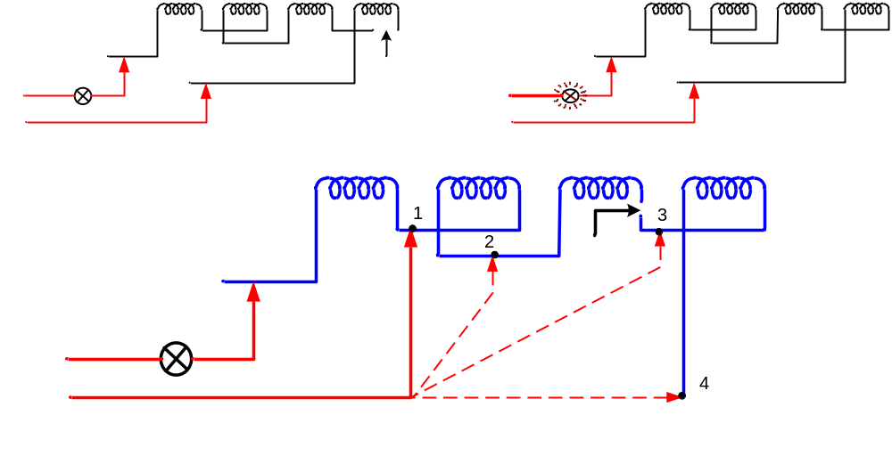

ولمعرفة ماإذا كانت الملفات مفتوحة يوصل طرفا دائرة مصباح الاختبار بطرفى الملفات فإذا أضاء المصباح دل ذلك على أن الدائرة متصلة ، وإذا لم يضئ المصباح كان هذا يعنى وجود فتح فى الدائرة .
- التماس الأرضى وجودة العزل
توصف الملفات بأنها متماسة مع الأرض عندما يحدث تلامس كهربى بينها وبين حديد المحرك . ويمكن حدوث التماس الأرضى عن طريق عدة عوامل ، فيما يلىأكثرها شيوعا :
- يمكن أن تتلامس الملفات بالغطاء الجانبى نتيجة لأن الملفات تبرز أكثر من اللازم من المجارى .
- تلامس الأسلاك مع الرقائق عند أركان المجارى ، ويحتمل حدوث ذلك إذا تحرك العازل فى المجرى أو تمزق أو حدث به شدوخ فى أثناء عملية اللف .
ولمعرفة مإذا كانت الملفات متماسة مع الأرض يستخدم لذلك جهاز الميجر ويوصل أحد طرفى الجهاز بأحد طرفى ملفات التشغيل والطرف الثانى يوصل مع جسم المحرك ثم تدار يد الجهاز فإذا تحرك المؤشر وقرأ مالانهاية دل ذلك على عدم وجود تماس أرضى .. وإذا قرأ صفرا دل ذلك على وجود تلامس أرضى بين الملفات وجسم المحرك ويتم إزالة السبب وتكرر هذه العملية مع ملفات التقويم . كما يتم إختبار عدم وجود تلامس بين ملفات التقويم وملفات التشغيل و يمكن استعمال مصباح فى حالة عدم تواجد جهاز الميجر .
مع ملاحظة أنه : ـ يجب التعامل مع جهاز الميجر بحرص لتلاشى خطورته عند استخدامه لأن عند إدارة يد الجهاز فإن قيمة الجهد الناتج يساوى 500 فولت جهد مستمر ، وأن الكابل والملف سوف تشحن وتصبح وكأنها مكثف ، وتسبب خطرا على الإنسان عند ملامسته طرفى التوصيل . لذلك يجب ملامسة طرفى الميجر ببعضهما بعد إنتهاء القياسات للتخلص من الشحنة التى به حتى لاتشكل خطرا لمن يلمسه

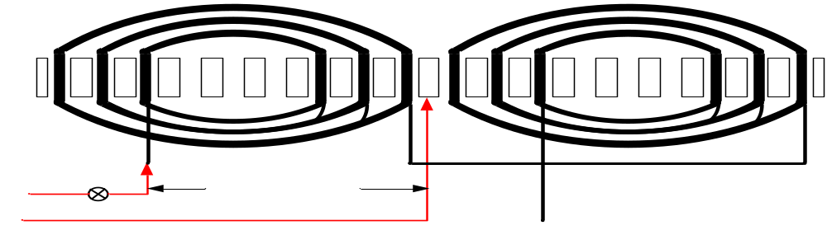
طريقة اختبار التماس الأرضى

- الكشف على التوصيلات الغير صحيحة
لمعرفة صحة التوصيل يمرر تيار مستمر ذو جهد منخفض إلى طرفى ملفات التشغيل وتمرر بوصلة فوق الأقطاب داخل العضو الثابت وتنقل ببطء من قطب إلى آخر فينعكس إتجاه البوصلة من تلقاء نفسها عند كل قطب وذلك إذا كان التوصيل صحيحا . أما إذاجذب نفس الطرف إلى قطبين متجاورين ، فإن هذا يعنى وجود قطب معكوس . وتكرر هذه العملية لمعرفة صحة التوصيل لملفات التقويم
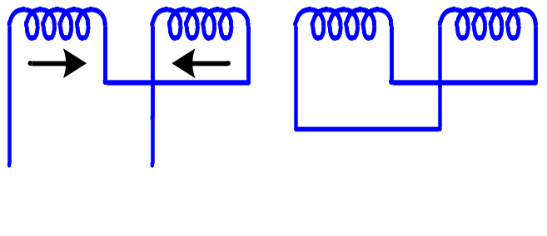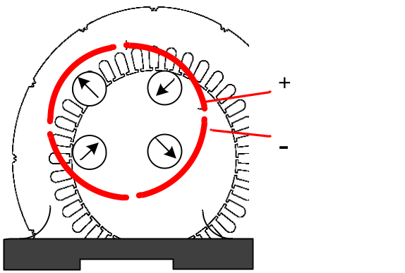
طريقة الاختبار بالبوصلة

عاشرا : تشبيع الملفات بالورنيش
تشبيع الملفات بالورنيش يؤدى إلى تماسكها وزيادة كفاءة عزلها ويتم ذلك بوضع العضو الثابت فى إناء بوضع تكون المجارى رأسية ثم يصب فوقها الورنيش ببطء إلى أن يتخلل الورنيش جميع أجزاء الملفات مع مراعاة إزالة الورنيش الذى يمكن أن يكون قد تساقط على محيط العضو الثابت أو على الأجناب .

حادى عشر : التجميع النهائى والتوصيل والتجربة وأخذ القياسات
يتم تجميع المحرك بعد جفاف الورنيش ويوصل بالمنبع المناسب مع قياس شدة التيار والتأكد من أنه مناسب للتيار المسجل على لوحة التسمية ، وأيضا قياس سرعته .
- عكس إتجاه الدوران
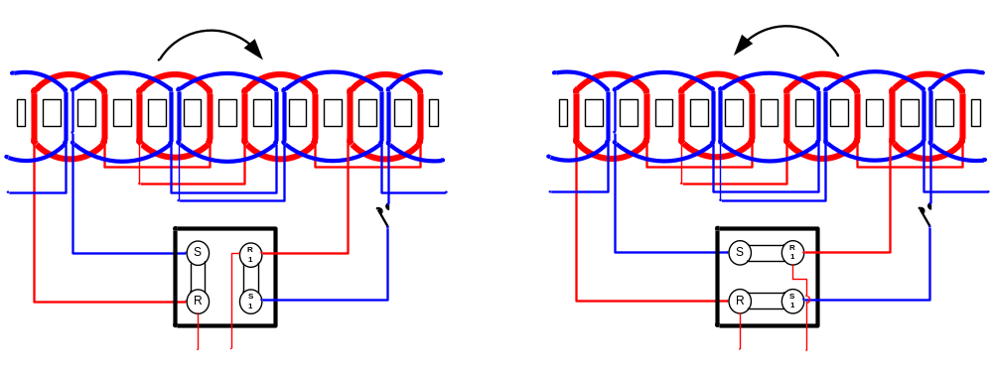 نتيجة القياس للمحرك بدون حمل

نوع المحرك | الجهد  V | القدرة  W | السرعة  لفة / د | الأمبير  A
محرك وجه واحد مجرى قطب

قانون حساب القدرة
